新竹縣新豐鄉埔和國小106年環境教育推動
各班級教學成果照片
班級 | 二年松班 | 活動主題 | 我愛校園
地點 | 埔和校園 | 成效或執行  成果說明 | - 配合生活課程，尋找校園小生物，並將他們畫下。  - 配合國語課程，說出並寫出如何保護生態環境。  - 期待透過觀察，能體悟生態對動物的影響。
時間 | 106年3月17日
能力指標 | 1-1-1能運用五官觀察來探究環境中的事物  3-1-1經由接觸兒喜愛生物，不隨意傷害生物和支持生物生長的環境條件  3-1-2具有好奇心，思考存在環境中萬物的意義與價值

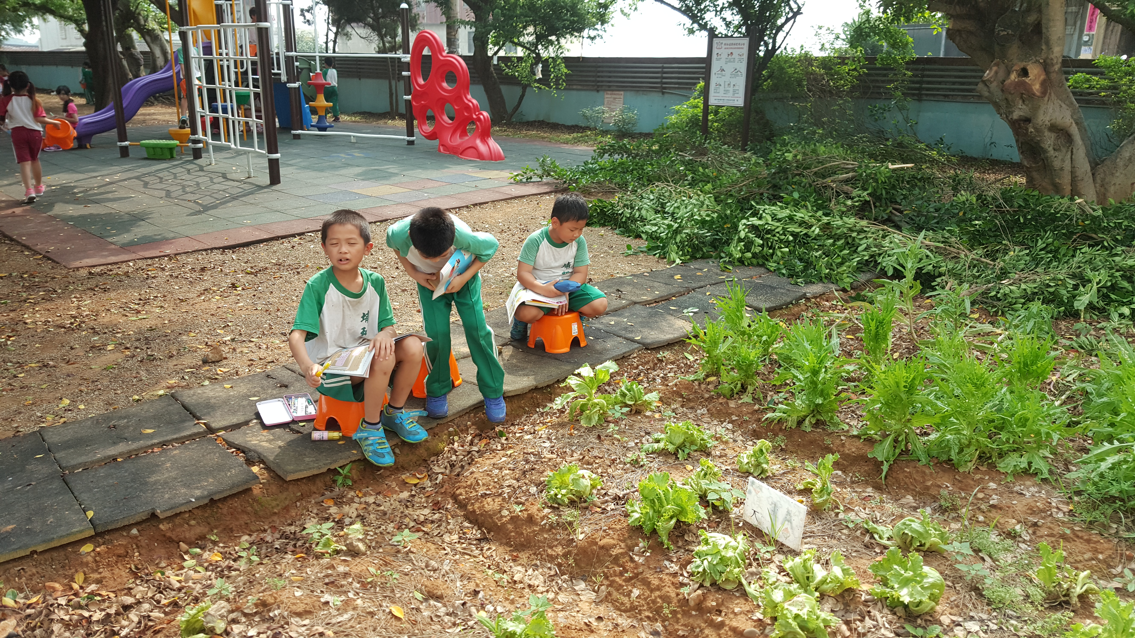 | 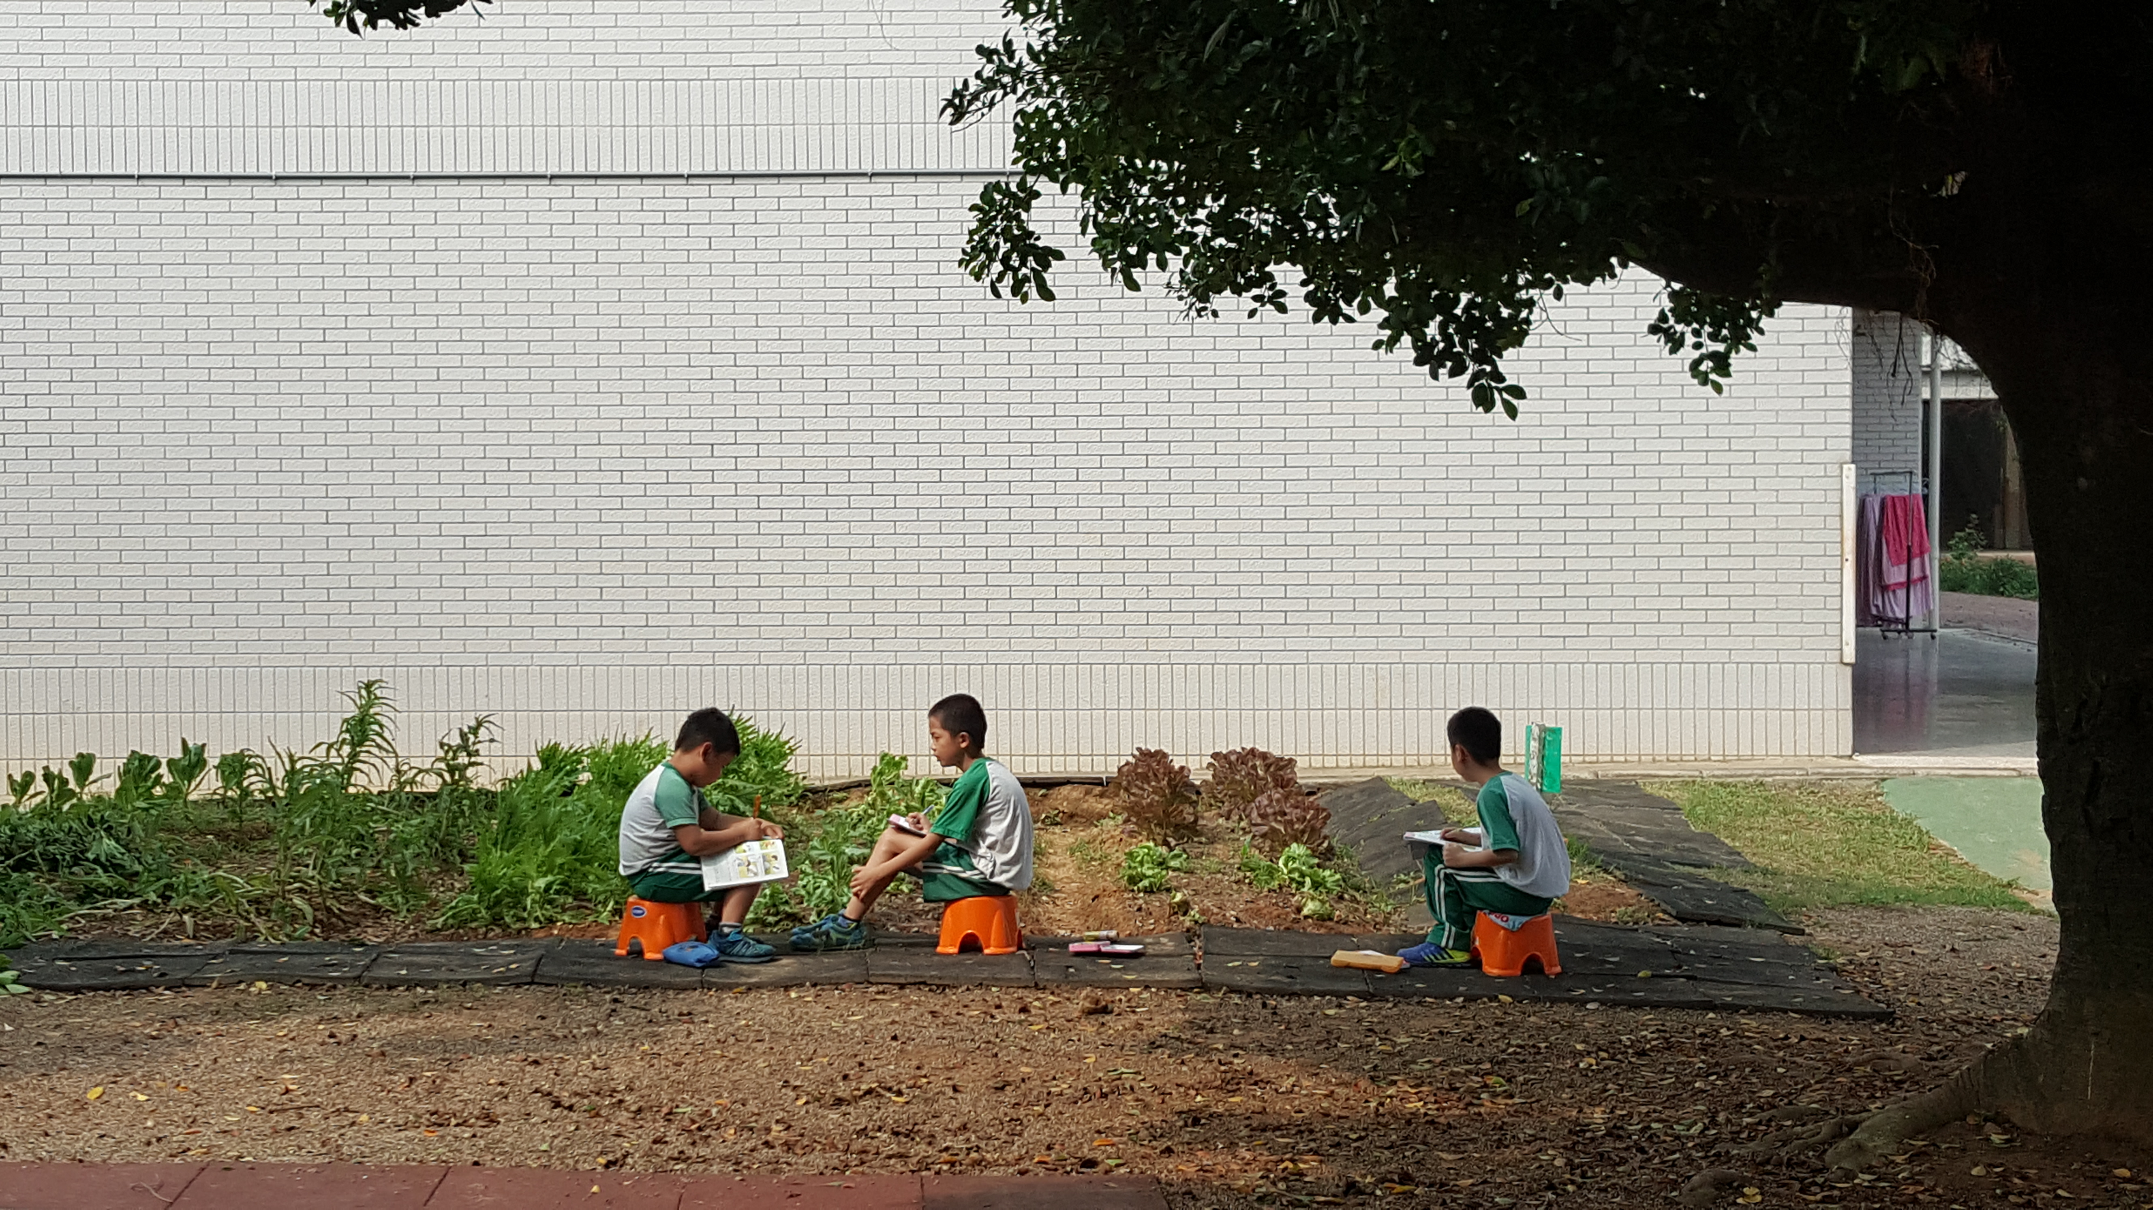
說明： 在菜園觀察生物 | 說明： 在菜園寫生
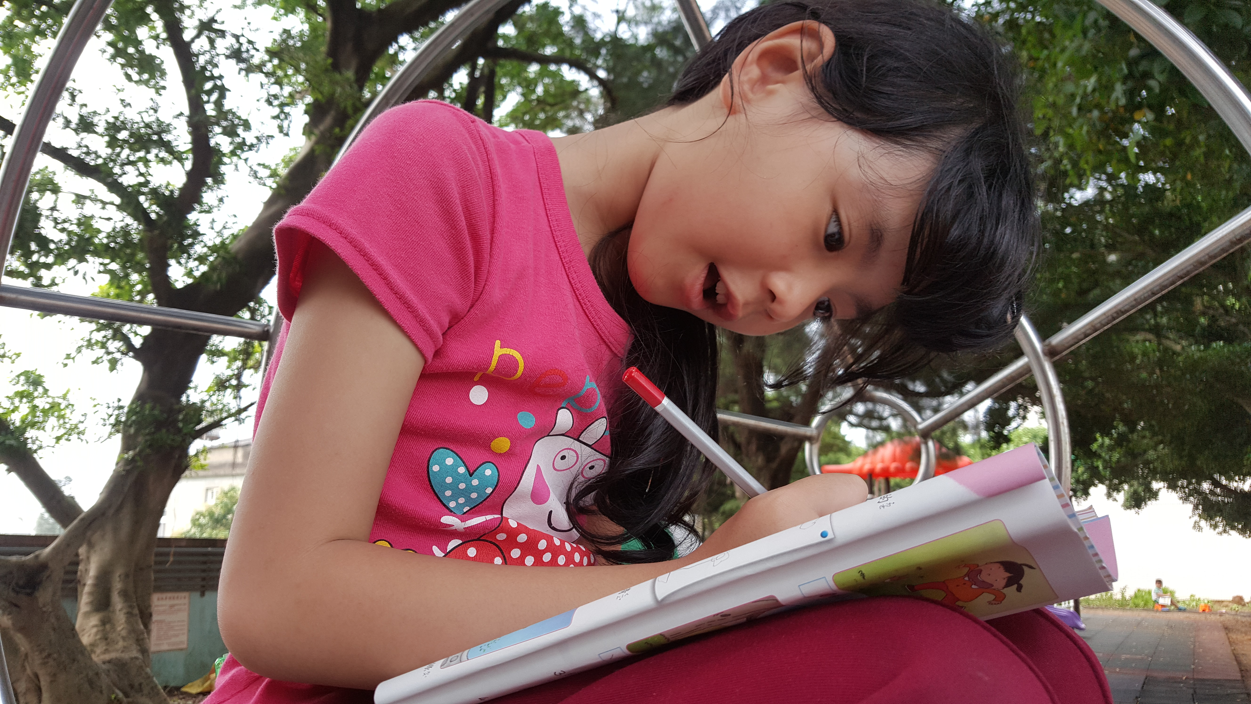 | 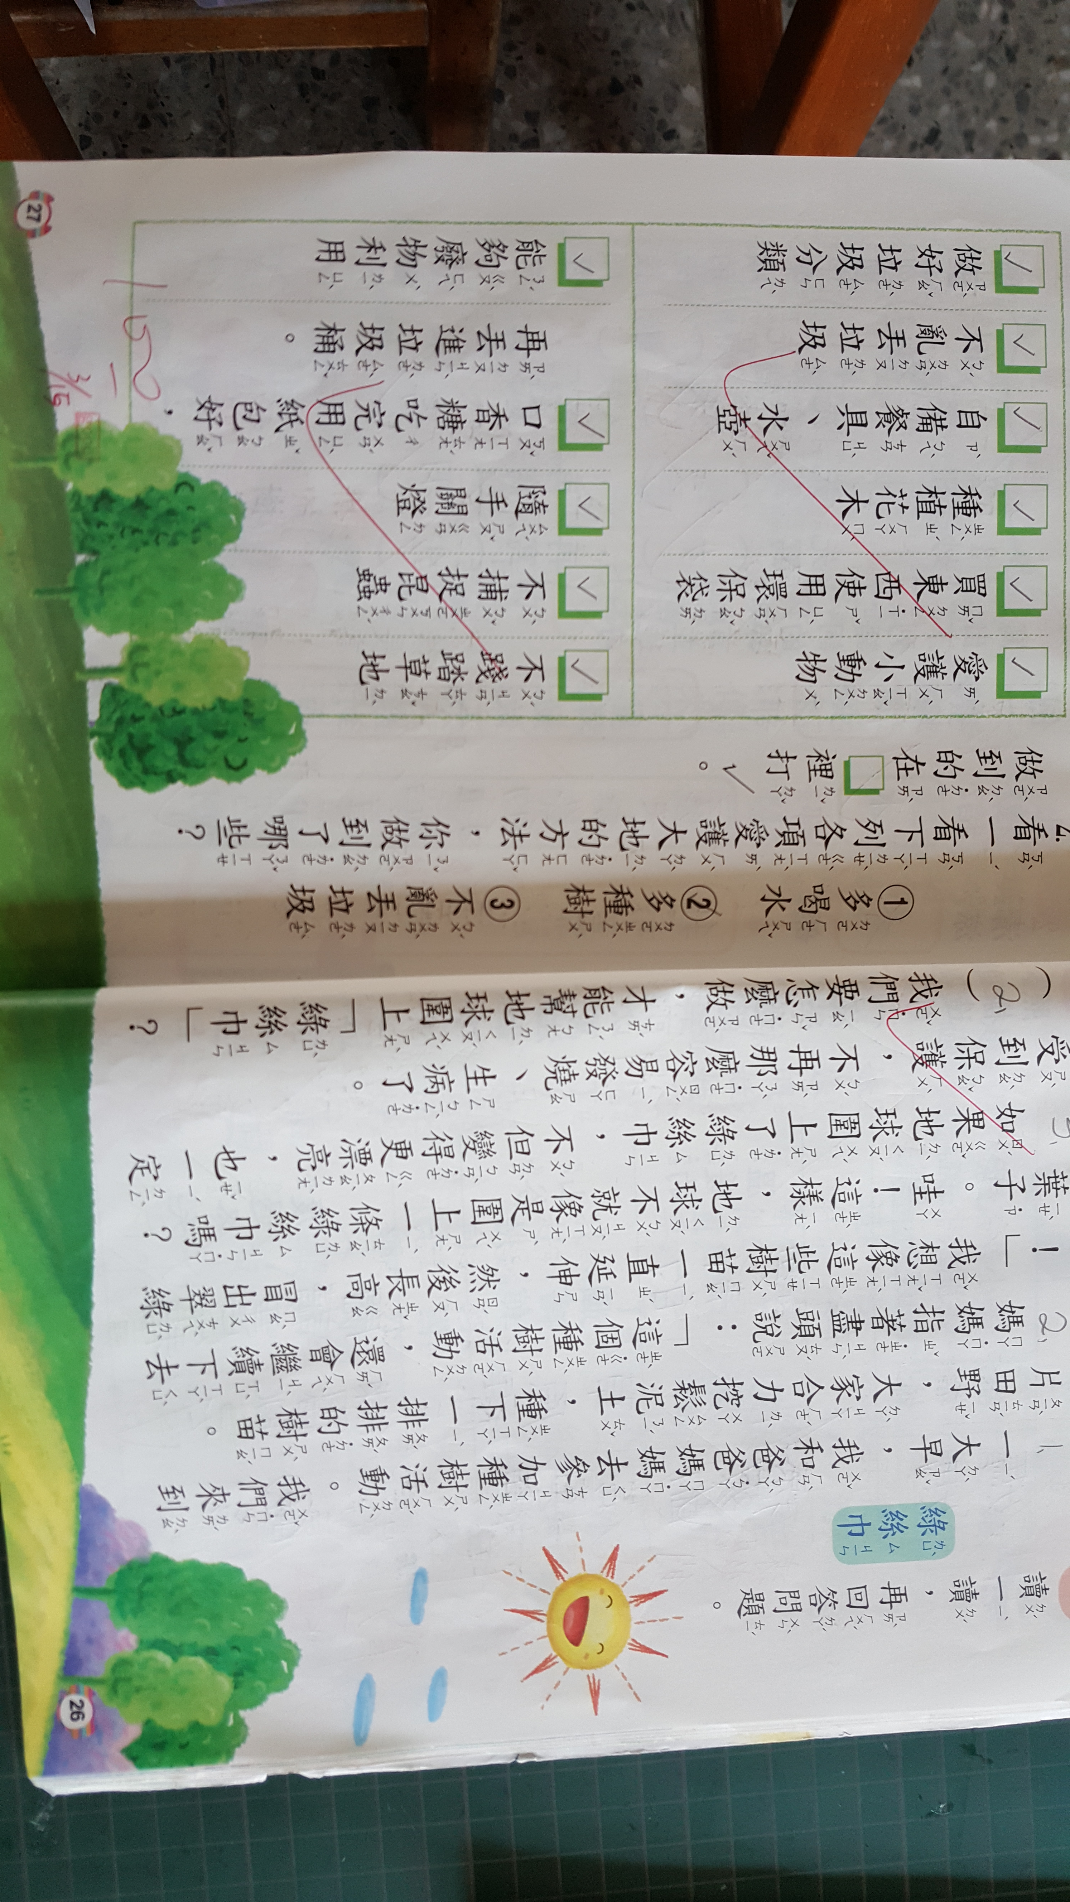
說明： 認真在習作上畫下校園生物 | 說明： 能完成國語習上的環境保護習題
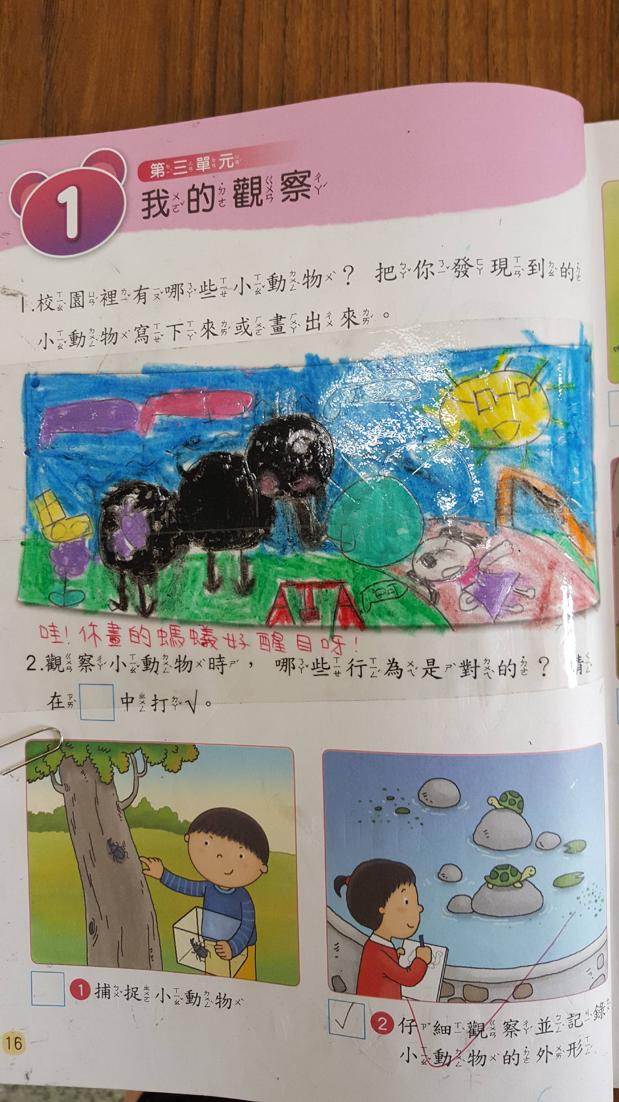 | 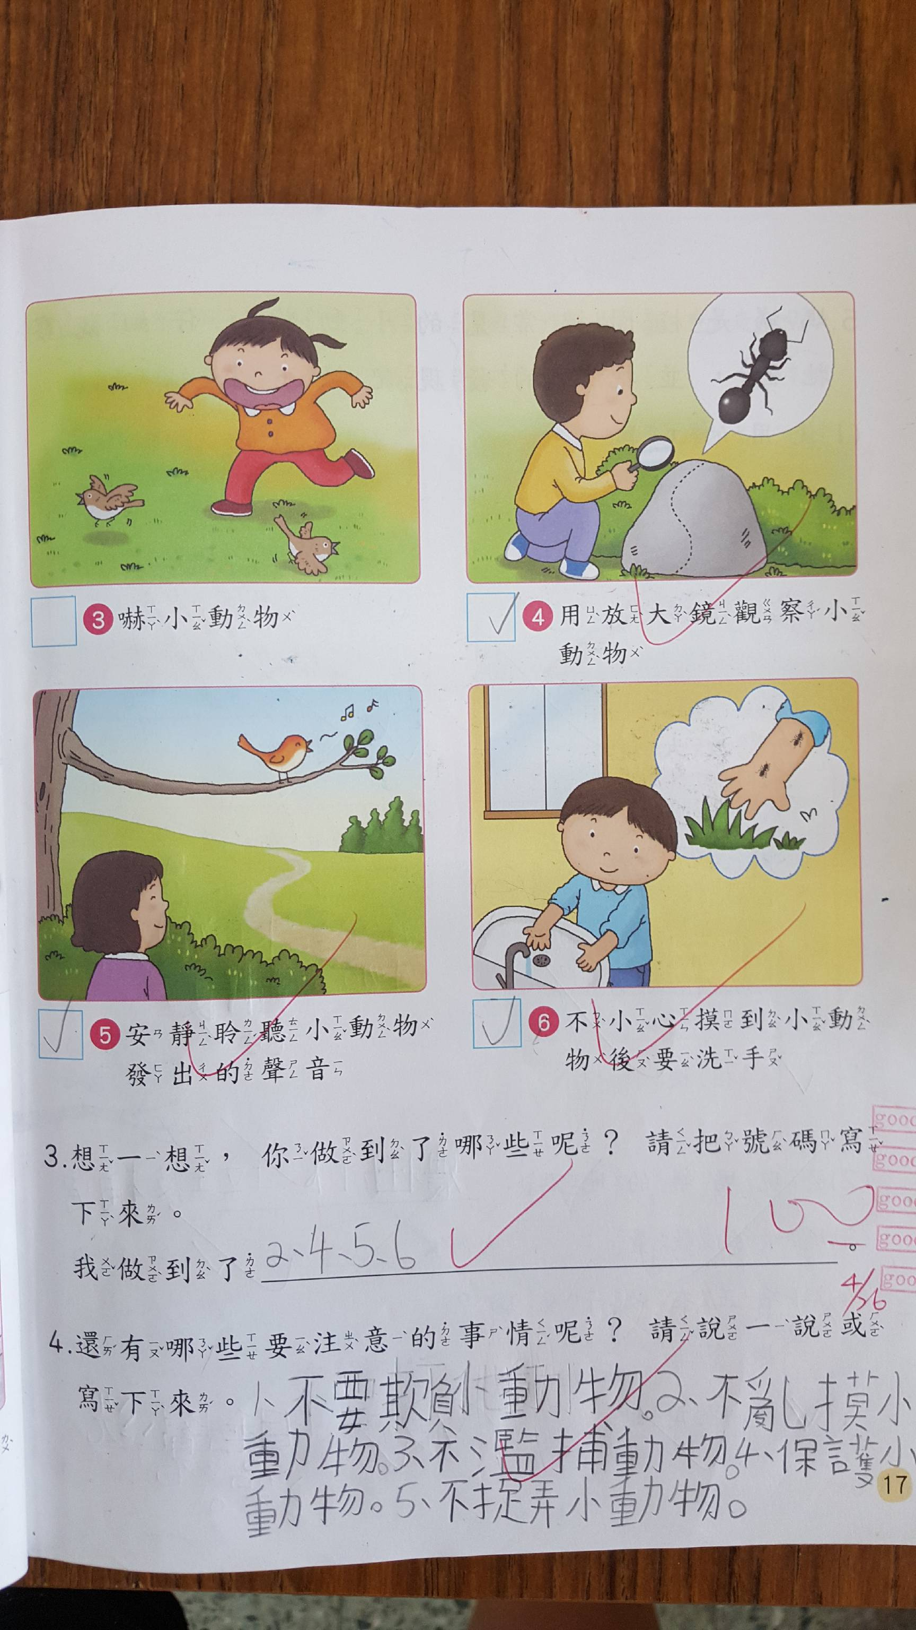
說明： 完成生活習作上的任務 | 說明： 能寫出如何保護動物
學生作品
